La semaine en 7 graphiques
9 novembre 2026
Graphique n°1 : Wall Street subit sa plus lourde perte de valeur en une séance jamais enregistrée
Le jeudi 5 novembre a figuré parmi les journées les plus difficiles de l'année pour les actions américaines. Le S&P 500 a cédé 4,4 % pour terminer à 7 354 points. Le Nasdaq 100 a abandonné environ 6,4 %, et l'indice Philadelphia Semiconductor (SOX) s'est effondré de 12,3 %, ce qui place les fabricants de puces à près de 38 % sous leur point haut de juin. La faiblesse ne s'est pas limitée à quelques sociétés : les titres en repli ont dépassé les titres en progression dans un rapport supérieur à cinq contre un, et 84 % des volumes de la journée ont porté sur des valeurs en perte de vitesse.
Environ 2 800 milliards de dollars de valeur boursière se sont volatilisés en un seul jour. D'après la source ci-dessous, il s'agit de la plus forte destruction de valeur quotidienne jamais mesurée, qui dépasse le précédent sommet d'environ 2 690 milliards de dollars, atteint lors de la débâcle liée à la pandémie.
La politique a joué le rôle de détonateur. Le rebond de mercredi après le scrutin avait été alimenté par le soulagement de voir le vote derrière nous et par l'espoir d'un Congrès partagé, mais il s'est dissipé en moins de 24 heures. Les intervenants se sont alors penchés sur ce que pourrait impliquer, pour le développement de l'IA, une percée plus marquée des démocrates, notamment dans les capitales d'État. Leurs inquiétudes sont concrètes : besoins en électricité et en eau, autorisations d'urbanisme, et renchérissement de la construction des centres de données. Des perspectives de résultats peu encourageantes chez Qualcomm ont pesé davantage encore sur le secteur des puces.
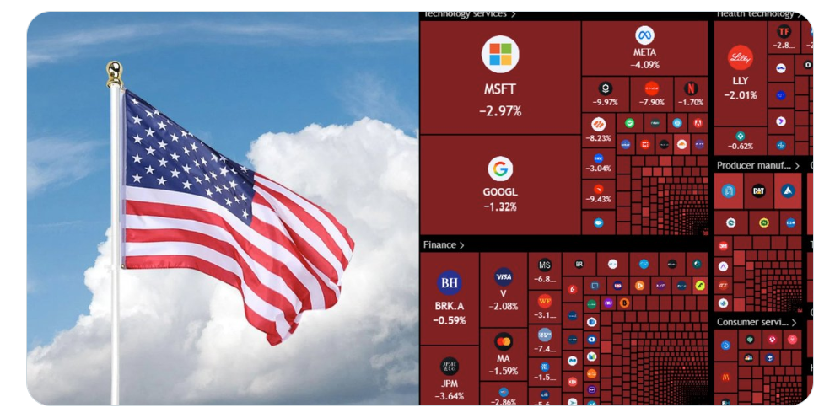
Source : Litest (@Litest) ; format de la carte thermique : TradingView
Graphique n°2 : comment le Nasdaq s'est-il comporté après de précédents reculs de 5 % ?
À retenir : une reprise rapide, souvent suivie d'un second repli
La chute de 5,52 % du Nasdaq Composite jeudi est sa huitième baisse de plus de 5 % depuis 2015. Si l'on examine les sept cas antérieurs :
- à la séance suivante, 6 des 7 ont rebondi ;
- sept jours plus tard, 5 des 7 se situaient plus bas ;
- trois mois plus tard, 6 des 7 étaient plus haut, avec un gain moyen de 23 %.
L'échantillon est mince et trois des sept cas remontent à mars 2020. Il illustre néanmoins qu'un premier rebond ne garantit pas que la correction soit terminée. Les schémas du passé n'offrent aucune assurance quant à la suite.
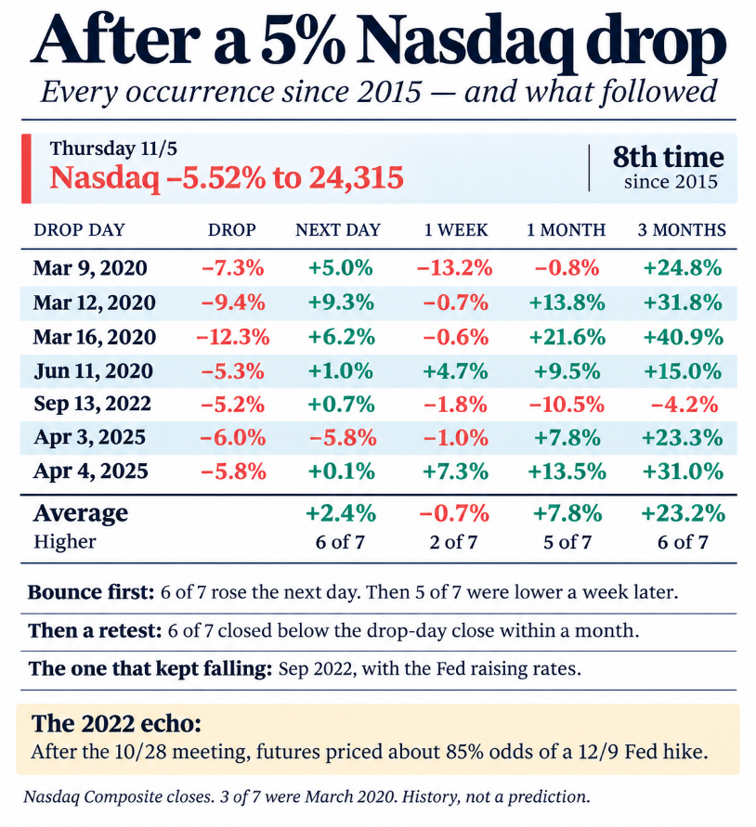
Source : Donald Dean (X), à partir des cours de clôture du Nasdaq Composite
Graphique n°3 : les cours reculent alors que les prévisions de bénéfices continuent de monter
Plus les analystes ont relevé leurs prévisions, plus les valorisations se sont réduites. Depuis le 30 juin, les bénéfices par action (BPA) attendus sur les douze prochains mois ont progressé de 32 % pour les fabricants de mémoire, de 31 % pour les acteurs des infrastructures d'IA et de 30 % pour les semi-conducteurs dans leur ensemble. Sur la même période, les ratios cours/bénéfices (PER) prévisionnels de ces groupes ont diminué de 50 %, 36 % et 35 %, respectivement. Chacune des 20 sociétés de puces du S&P 500 se négocie désormais sur un multiple plus bas.
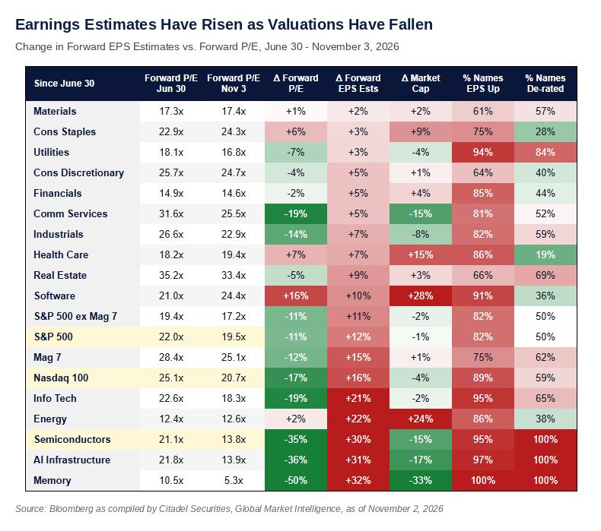
Source : Zero Hedge, Citadel Securities
Graphique n°4 : les plus profonds effondrements boursiers jamais enregistrés
Un graphique classant les krachs boursiers les plus sévères de l'histoire, qui permet de replacer la chute de jeudi en perspective.
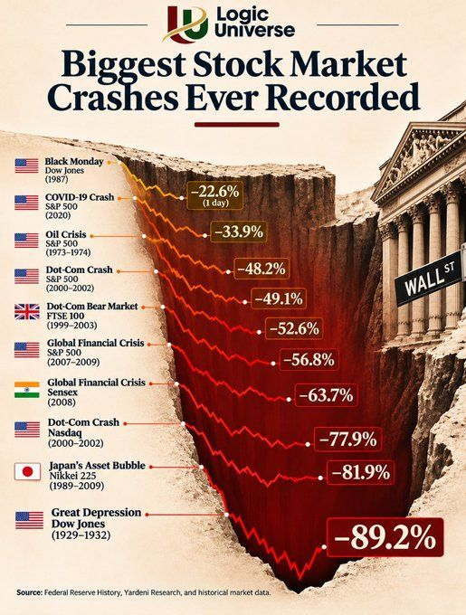
Source : Logic Universe
Graphique n°5 : les élections de mi-mandat pourraient-elles donner un coup de pouce aux actions américaines ?
Market Intelligence, le groupe de recherche de J.P. Morgan, soutient que les précédents historiques laissent entrevoir un effet favorable des élections américaines de mi-mandat sur les cours. Depuis 1990, le S&P 500 a dégagé en moyenne 5,4 % au bout de trois mois, 11,4 % après six mois, 12,5 % après neuf mois et 14,7 % après douze mois. Aux échéances de six, neuf et douze mois, l'indice n'a jamais terminé en baisse.
La banque ajoute que la récente vague de réduction des risques n'a pas l'ampleur d'une véritable capitulation, les ventes systématiques et les positions surchargées sur la technologie restant des menaces. Pour autant, un fort désendettement et une exposition au momentum tombée à seulement 30 % de son pic suggèrent que les conditions pourraient être réunies pour un redressement de l'alpha.
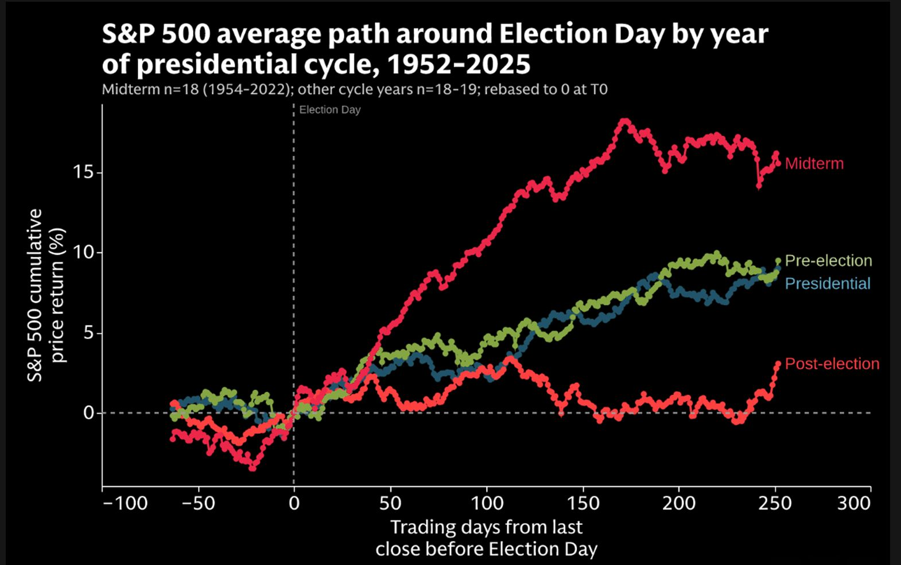
Source : J.P. Morgan, TME
Graphique n°6 : quel que soit le pouvoir en place, actions et dette publique ont tendance à progresser avec le temps
Sur plusieurs décennies, le S&P 500 comme la dette fédérale américaine ont évolué à la hausse sous des présidents de chaque camp. L'endettement public semble devoir se poursuivre, et la croissance économique nominale devrait rester assez robuste pour soutenir les cours. À en juger par l'historique, le résultat d'ensemble a été sensiblement le même, quel que soit le parti qui occupe la Maison-Blanche.
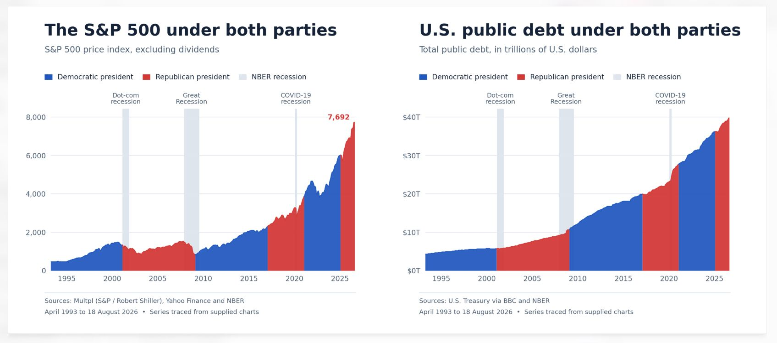
Source : Multpl (S&P / Robert Shiller), Yahoo Finance, U.S. Treasury via BBC, NBER
Graphique n°7 : la vague d'investissements dans l'IA et les centres de données ne montre aucun signe d'essoufflement
Ceux qui prédisent un effondrement des dépenses américaines en centres de données après la progression démocrate oublient volontiers que le CHIPS Act, promulgué sous la présidence de Joe Biden, a reconstitué le socle industriel du pays dans les puces. Cette même administration a également déclenché une course à la puissance de calcul face à la Chine en imposant de vastes restrictions à l'exportation d'équipements de fabrication de puces de pointe.
L'intelligence artificielle et les centres de données sont désormais traités comme des enjeux de sécurité nationale et de puissance économique. Nous ne voyons donc aucune raison pour que ce cycle d'investissement s'éteigne à court terme.
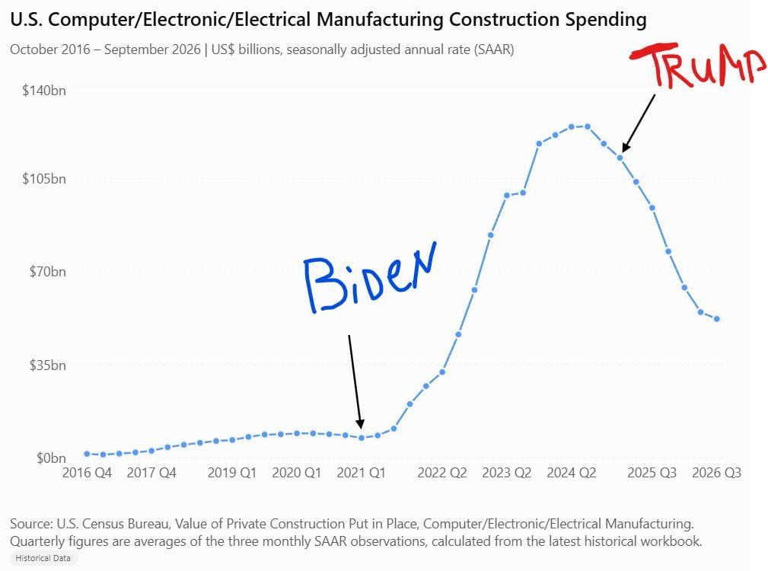
Source : U.S. Census Bureau (Value of Private Construction Put in Place), via Monolith_Cap
Avertissement important
Cette publication a pour seul objet d'informer et ne saurait être interprétée comme un conseil en investissement, une recommandation personnalisée ou une invitation à acheter ou vendre un produit financier. Les résultats passés ne permettent pas de prédire de façon fiable les résultats futurs. Les chiffres et contenus émanant de tiers proviennent de sources jugées fiables, sans que nous puissions garantir leur exactitude ni leur exhaustivité. Les opinions reflètent la situation à la date de publication et peuvent être révisées sans préavis.

